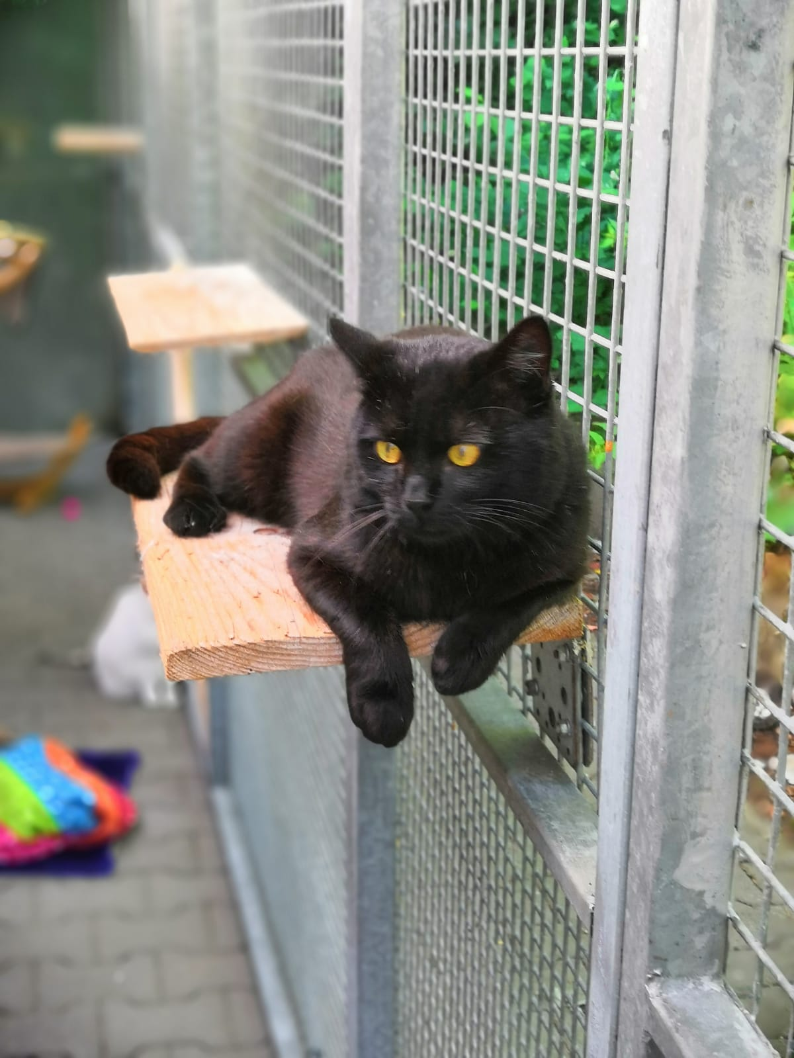

Besuchs- und

Vermittlungszeiten:

Fr.: 15:00 – 17:00 Uhr

Sa.: 14:00 – 17:00 Uhr

Kontaktdaten:

Tierheimstraße 1

92289 Ursensollen

Tel.: 09621/82600

Hallo, ich bin der nette **Pablo**! Da ich am 05.06.2019 in Pfaffenhofen (bei Kastl) gefunden wurde, kann ich nur sagen, dass mein Alter zwischen 3 und 4 Jahren liegen muss. Ich bin ein Kater. Außerdem wurde ich kastriert, geimpft und entwurmt. Am wohlsten würde ich mich in einer netten Familie mit Kindern fühlen☺. Besonders gern mag ich es an der frischen Luft, da ich ein Freigänger und somit keine Hauskatze bin. Ich habe ein schwarzes Fell und gelbe Augen, mit denen ich mir alles ganz genau anschaue :)

**Schutzgebühr: 120€**